
MITGLIED DES ASVÖ
Allgemeiner Turnverein Leonding
Florianiweg 23, 4060 Leonding, www.oetb-leonding.at
Obmann Karl-Heinz Täubel,
mobil: 0664/88553966, @: taeubel@gmx.at

BOOT 2016
KORSIKA

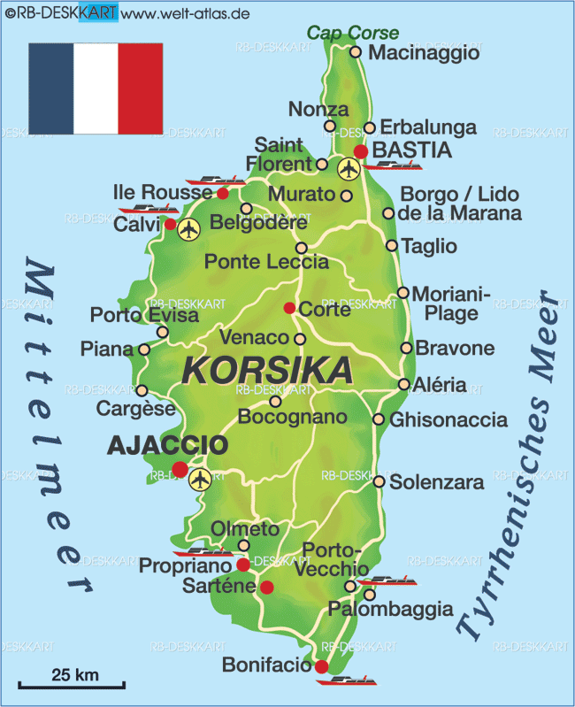

BOOT 2016

Termin: Samstag, 09.Juli 2016 bis Samstag, 16. Juli 2016
Hafen: Propriano
Boot: Fountaine Pajot MY37 Motoryacht, Baujahr 2016!
Kosten ca: siehe vorab Kostenschätzung
Anreise: Flug am Samstag, den 18. Juli 2014 (Zeiten stehen noch nicht fest)
Übernahme Boot nach Landung Samstag um ca. 14.00 Uhr
Crew: es gibt 4 Doppelkabinen mit Nasszelle = 8 Personen + 2xNotbett

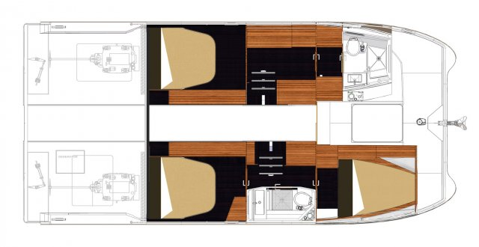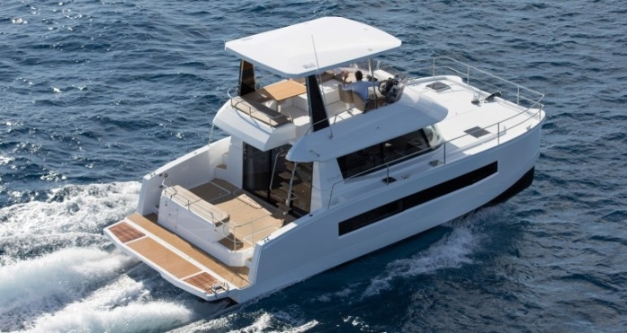

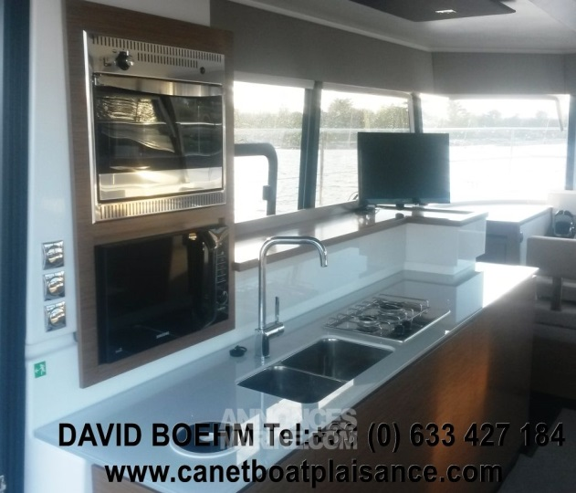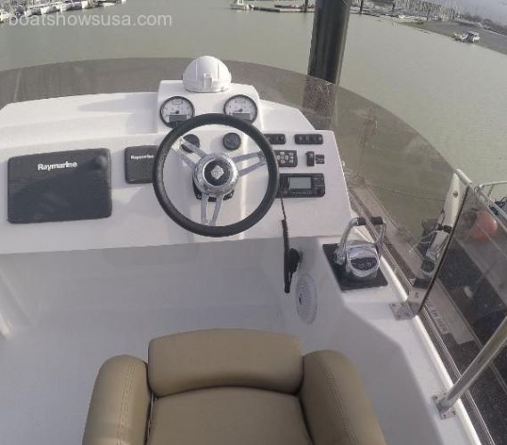

Anmeldung

Die verbindliche Anmeldung erfolgte bereits mündlich.
Mit Überweisung einer Anzahlung in der Höhe von EUR 500,--
auf das IBAN AT85 1860 0000 1126 8083 lautend auf Karl-Heinz Taeubel wird die Anmeldung fix. Bitte gebt Euren namen und unter Zweck Boot 2016 an!!!

Die Reservierung bzw. „Zimmervergabe“ erfolgt nach Eingang der Anzahlung.

Kostenaufstellung:

Summe Fixkosten: EU 7.000,--

Hafengebühren, Diesel, EU 1.500,--

Summe Kosten (exkl Flug ca EUR 500,--) EU 8.500,--

Belegung bei 09 Personen pro Person EU 1.000,-- (zirka)

Flugkosten pro Person EU 500,--

SUMME KOSTEN PRO PERSON EU 1.500,--
ALLES INKLUSIVE

Crew von Boot 2016:

Kapitän – Karli Kombüse – Koal Navigator – Chris Rudergänger – Supa Linza

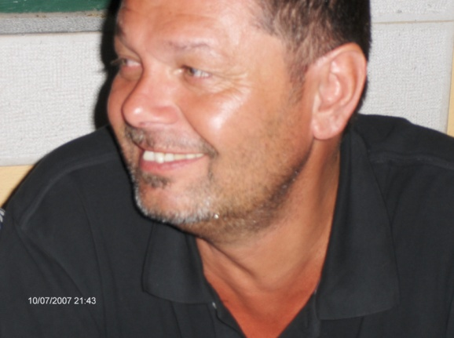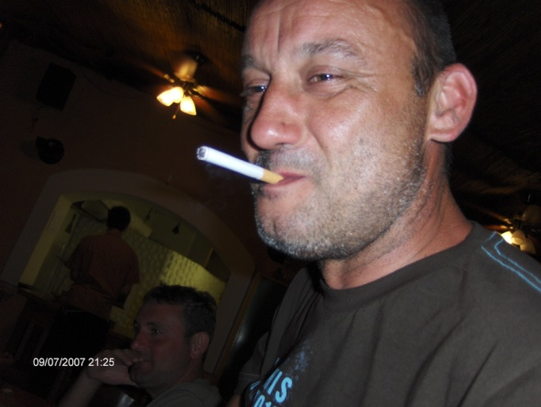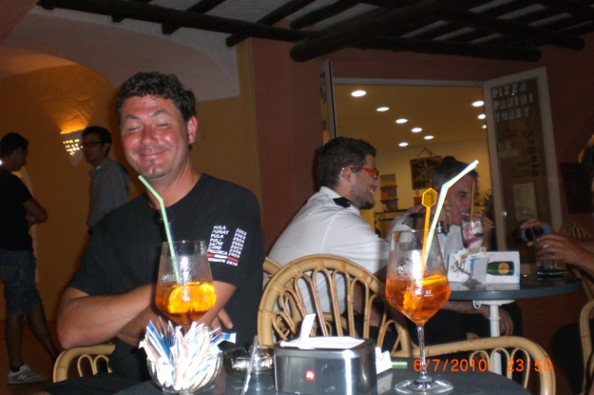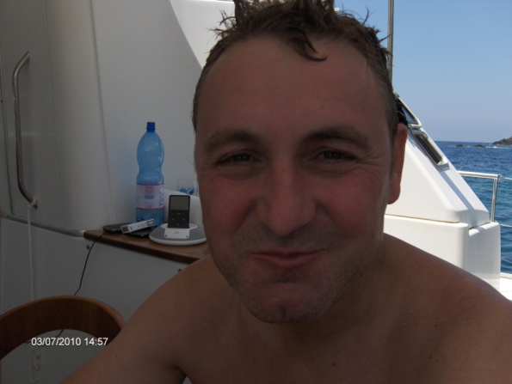

Bordjud - Geadschi

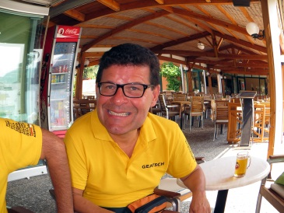

Cocktails – Fips Photo – Funaki Spiele – Lömmel Musik - Schnucki

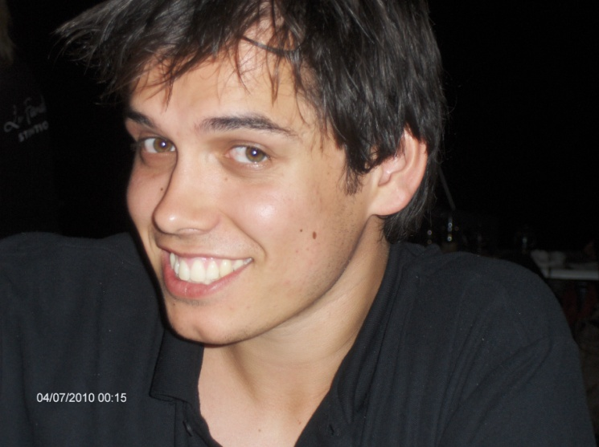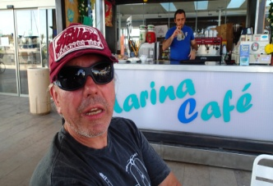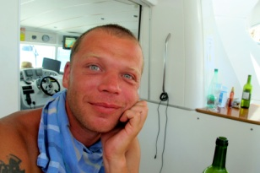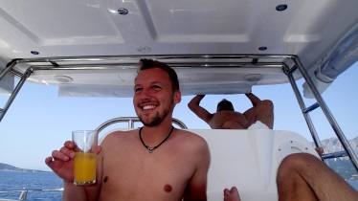

Ich bitte Euch, die Überweisung bis spätestens MITTE FEBRUAR 2016 zu veranlassen!

AHOI !

CAPITAN

